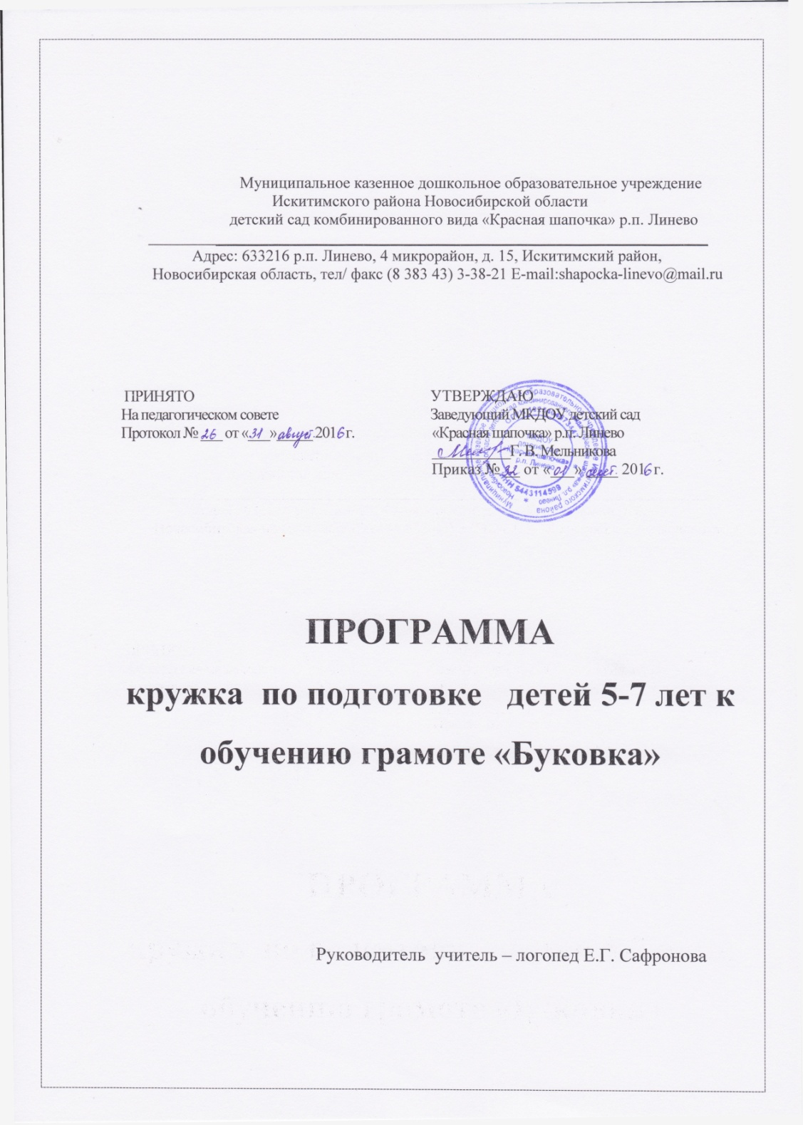

Содержание
1. ЦЕЛЕВОЙ РАЗДЕЛ
1.1. Пояснительная записка ………………………………………………………………………………………3
1.2. Цели и задачи реализации программы………………………………………………………………………4
1.3. Принципы к реализации программы………………………………………………………………………...4
1.4. Характеристики особенностей развития речи детей старшего дошкольного возраста…………………..5
1.5. Ожидаемые результаты…………………………………………………………………………………….7
2. СОДЕРЖАТЕЛЬНЫЙ РАЗДЕЛ
2.1. Направления работы по курсу «Подготовка к обучению грамоте»…………………………………….....8
2.2. Осуществление работы кружка по курсу «Подготовка к обучению грамоте……………………………11
3. ОРГАНИЗАЦИОННЫЙ РАЗДЕЛ
3.1. Материально-техническое обеспечение…………………………………………………………………….22
3.2. Организация кружковой работы по подготовке к обучению грамоте в общеразвивающих группах
детского сада………………………………… …………………………………………………………………...24
3.3. Сотрудничество с родителями…………………………………………………………………………….....24
Приложения………………………………………………………………………………………………………..25

1. ЦЕЛЕВОЙ РАЗДЕЛ
1.1. Пояснительная записка
Программа кружка по подготовке к обучению грамоте «Буковка» разработана для воспитанников 5 - 7 лет в соответствии с основной образовательной программой МКДОУ д/с «Красная шапочка» р.п. Линево, с ФГОС ДО.
Программа предназначена для осуществления кружковой работы по подготовке к обучению грамоте в общеразвивающих группах детского сада.
Работая с детьми дошкольного возраста много лет, заметила, что именно у детей к пяти годам появляется интерес к буквам и желание научиться читать. Однако в детском саду предусматриваются занятия по подготовке дошкольников к грамоте 1 раз в неделю в старшей и подготовительной группе, поэтому обучение грамоте было решено организовать на кружковых занятиях. Этому также способствовали просьбы родителей, озабоченных качеством дошкольного образования своих детей. Данная кружковая форма работы позволяет решить задачу обучения элементарным навыкам чтения со значительно большим эффектом, так как учитывает индивидуальные особенности детей, а также позволяет оптимально дозировать нагрузку на каждого ребенка в группе.
Изучая по различным источникам достижения современной педагогики и психологии, я пришла к выводу о необходимости развивающей функции программы процесса обучения. В своей педагогической деятельности опираюсь на опыт работы Ельцовой О.М. и Колесниковой Е.В. по подготовке старших дошкольников к обучению грамоте.
Кружковая работа построена по принципу максимального использования ребенком собственной познавательной активности и последовательного введения программного материала, от простого к сложному.
1.2. Цели и задачи реализации программы
Цель программы: подготовка дошкольников к обучению грамоте.

Задачи:
1. Развитие слухового внимания и фонематического восприятия.
2. Развитие звукобуквенного анализа слова.
3. Формирование элементарных навыков чтения и первоначальных навыков письма.
1.3. Принципы к реализации программы
Для реализации программы предусматриваются следующие принципы:
- построения совместной деятельности на основе индивидуальных особенностей каждого ребенка, при котором сам ребенок становится активным в выборе содержания своего образования, становится субъектом образования (индивидуализация дошкольного образования);
- содействия и сотрудничества детей и взрослых, признания ребенка полноценным участником (субъектом) образовательных отношений;
- поддержки инициативы детей в различных видах деятельности;
- сотрудничества Организации с семьей;
- формирования познавательных интересов и познавательных действий ребенка в различных видах деятельности.
1.4. Характеристики особенностей развития речи детей старшего дошкольного возраста
Старший дошкольный возраст (5-6 лет).
На шестом году жизни ребёнка происходят важные изменения в развитии речи. Для детей этого возраста становится нормой правильное произношение звуков. Дети начинают употреблять обобщающие слова, синонимы, антонимы, оттенки значений слов, многозначные слова. Словарь детей также активно пополняется существительными, обозначающими названия профессий, социальных учреждений (библиотека, почта, универсам, спортивный клуб и т. д.); глаголами, обозначающими трудовые действия людей разных профессий, прилагательными и наречиями, отражающими качество действий, отношение людей к профессиональной деятельности. Дети учатся самостоятельно строить игровые и деловые диалоги, осваивая правила речевого этикета, пользоваться прямой и косвенной речью; в описательном и повествовательном монологах способны передать состояние героя, его настроение, отношение к событию, используя эпитеты и сравнения. На шестом году жизни совершенствуются все стороны речи: словарный запас, грамматический строй, речевой слух и навык звукового анализа, связной речи, интонационной выразительности. Ребенок имеет достаточно развитую активную роль, пользуется во время общения развернутыми фразами, точно и понятно отвечает на вопросы, способен рассказать о событиях, свидетелем которых он был. Дошкольник не только выделяет существенные признаки в предметах и явлениях, но и начинает устанавливать причинно-следственные, временные, условные, сравнительные и другие отношения. В связи с этим речь усложняется в структурном отношении: возрастает объем высказываний, используются различные типы сложных предложений.
Важным моментом в развитии речи является развитый фонематический слух, т. е. умение отличать речевые звуки (фонемы) от других. Это дает возможность различать близкие по звучанию слова: мал - мял, рак - лак.
Активно развивается в этом возрасте и фонематическое восприятие. Дети способны определить на слух наличие или отсутствие того или иного звука в слове, могут самостоятельно подбирать слова на заданные звуки. Но не все дети достаточно четко различают на слух определенные группы звуков, они нередко смешивают их. Это относится в основном к определенным звукам, например, не дифференцируют на слух звуки «с» и «ц», «с» и «ш», «ш» и «ж» и другие.
Ребенок на пороге школы (6-7 лет)
Сложнее и богаче по содержанию становится общение ребёнка со взрослым. Дошкольник внимательно слушает рассказы родителей о том, что у них произошло на работе, живо интересуется тем, как они познакомились, при встрече с незнакомыми людьми часто спрашивает, где они живут, есть ли у них дети, кем они работают и т. п. Большую значимость для детей 6—7 лет приобретает общение между собой. Их избирательные отношения становятся устойчивыми, именно в этот период зарождается детская дружба. Дети продолжают активно сотрудничать, вместе с тем у них наблюдаются и конкурентные отношения — в общении и взаимодействии они стремятся в первую очередь проявить себя, привлечь внимание других к себе. Однако у них есть все возможности придать такому соперничеству продуктивный и конструктивный характер и избегать негативных форм поведения. Использование ребёнком (вслед за взрослым) слова для обозначения существенных признаков предметов и явлений приводит к появлению первых понятий. Речевые умения детей позволяют полноценно общаться с разным контингентом людей (взрослыми и сверстниками, знакомыми и незнакомыми). Дети не только правильно произносят, но и хорошо различают фонемы (звуки) и слова. Овладение морфологической системой языка позволяет им успешно образовывать достаточно сложные грамматические формы существительных, прилагательных, глаголов. В своей речи старший дошкольник всё чаще использует сложные предложения (с сочинительными и подчинительными связями). В 6—7 лет увеличивается словарный запас. В процессе диалога ребёнок старается исчерпывающе ответить на вопросы, сам задаёт вопросы, понятные собеседнику, согласует свои реплики с репликами других. Активно развивается и другая форма речи — монологическая. Дети могут последовательно и связно пересказывать или рассказывать. Важнейшим итогом развития речи на протяжении всего дошкольного детства является то, что к концу этого периода речь становится подлинным средством как общения, так и познавательной деятельности, а также планирования и регуляции поведения. К концу дошкольного детства ребёнок формируется как будущий самостоятельный читатель. Тяга к книге, её содержательной, эстетической и формальной сторонам — важнейший итог развития дошкольника-читателя.
1.5. Ожидаемые результаты
К концу курса дети могут:
- различать понятия «звук», «слог», «слово», «предложение»;
- выделять слова в предложении, определять их место;
- составлять предложение с заданным словом;
- делить слова на слоги, считать слоги в слове;
- составлять слова из готовых слогов;
- знать, что в слове один слог – главный, ударный;
- иметь представление о классификации звуков (гласный – согласный, твердый – мягкий, звонкий – глухой);
- проводить звуковой анализ слов из 3 – 4-х звуков;
- понимать и различать понятия «звук» и «буква»;
- читать простые по звукобуквенному составу слова.
2. СОДЕРЖАТЕЛЬНЫЙ РАЗДЕЛ
2.1. Направления работы по курсу «Подготовка к обучению грамоте»
В системе курса по подготовке к обучению грамоте достаточно много времени уделяется для усвоения детьми понятий: звук, слог, слово, предложение, гласный, согласный, мягкий согласный, твердый согласный, звонкий согласный, глухой согласный. Учитывая постепенность усложнения, эти понятия усваиваются в определенной последовательности. Рабочая программа «Буковка» позволяет выстроить систему образовательной деятельности с учетом поддержки разнообразия детства через создание благоприятной социальной ситуации содействия взрослых и детей ради развития способностей каждого ребенка и строится по следующим направлениям:

• Звуки окружающего мира;
• Звуки, произносимые человеком (речевые звуки);
• Гласные звуки;
• Согласные звуки (без классификации);
• Согласные твердые и мягкие;
• Согласные звонкие и глухие.
• Буквы

Параллельно даются понятия:
• Слово;
• Слог;
• Предложение;
• Ударение.

Направления работы по курсу «Подготовка к обучению грамоте»
Таблица 1
Понятия | Образовательная деятельность
Звуки окружающего мира | Узнавание и дифференциация неречевых звуков.  Восприятие и воспроизведение ритма (приложение 1).  Соотнесение ритма звучания музыкальных инструментов с ритмом движений.
Звуки, произносимые человеком (гласные, согласные звуки) | Узнавание и дифференциация звуков речи по высоте, силе, интонации и тембру голоса.  Различение гласных и согласных звуков.  Определение наличия звука в слове.  Вычленение звука в начале и в конце слова, определение первого и последнего звука в слове, а также его места (начало, середина, конец слова).  При формировании указанного действия предлагаются следующие задания:  - выделить согласный звук в начале слова, выделить гласный звук в конце слова;  - выделить гласный звук в положении после согласного в слоге;  - определить последовательности, количества и места звуков по отношению к другим звукам.  Подбор картинок на заданный звук.  Определение количества звуков в словах без опоры на готовую схему при помощи фишек.
Согласные твердые и мягкие | Различение и воспроизводение звуков и слогов, отличающихся по мягкости-твердости
Согласные звонкие и глухие | Различение и воспроизводение звуков и слогов, отличающихся по звонкости-глухости
Буквы | Введение буквы как значка для обозначения звука или звуков (дается алфавитное название буквы). Постановка учебной задачи: «Какой буквой обозначить данный звук?»  Усвоение норм графики, овладение зрительным образом печатных букв (Рассматривание буквы, определение элементов буквы, сравнение (на что похожа эта буква).  Чтение слогов-слияний с новой буквой.  Чтение слов с новой буквой.
Слово | Различение слов, обозначающих предмет, признак, действие.  Подбор слов на заданный звук  Составление схемы слова.  Преобразование слов за счёт замены или перестановки одного звука или слога;  Составление слов из заданной последовательности звуков.  Подбор слов с заданным количеством звуков;
Слог | Воспроизводение слоговой структуры слова с опорой на движение.  Составление схемы слога  Определение места заданного слога в структуре слова.  Составлять схему слоговой структуры слова.
Ударение | Формирование представления о ритмическом ударении в слоговых рядах.  Воспроизводение слогоритмической структуры слова с использованием двигательных и зрительных опор.  Выделение ударного слога в структуре слова.  Составление слогоритмической схемы слова.  Соотнесение слова с заданной слогоритмической схемой.  Дифференциауия слова в соответствии с заданными слогоритмическими схемами.
Предложение | Составление предложений с определенным словом.  Анализ двусловного предложения.  Анализ предложения с постепенным увеличением количества слов.
2.2. Осуществление работы кружка по курсу подготовка к обучению грамоте
Около половины дошкольников испытывают трудности в овладении грамотой, поэтому педагогу необходимо пробовать найти оптимальные формы и методы работы с воспитанниками, и постараться превратить процесс обучения в увлекательное занятие. В программе предлагается использовать самые разнообразные методы и приемы, предлагаемые отечественными и зарубежными педагогами.
Так, методика «Сенсорной свободы и психомоторного раскрепощения» В.Ф.Базарного, на базе которой разработана и широко апробирована система здоровьесберегающих педагогических технологий предлагает проводить образовательную деятельность в режиме смены динамических поз, а именно в чередовании статического положения и движений. Система Базарного В.Ф. была официально одобрена и рекомендована Минздравом Российской Федерации, которая может быть реализованиа в школах и детских садах. С воспитанниками детского сада рекомендуется проводить специальные подвижные игры по подготовке к обучению грамоте, подбирая их в зависимости от поставленных задач. В играх можно использовать такие двигательные навыки как ходьба, легкий бег, перепрыгивание через скакалку, перебрасывание мяча (приложение 2).
Е.А.Пожиленко предлагает использовать комплексно-игровой метод с включением сказочных сюжетов, такая форма работы ориентирована на психическую защищенность ребенка, его комфорт и потребность в эмоциональном общении с педагогом. Организационно-сюжетная основа может быть беспредельно разнообразной. Все зависит от желания и возможностей воспитателя, его готовности к экспериментам. Варианты организации занятий могут быть с использованием:
- сказочных сюжетов;
- элементов фольклора;
- воображаемых путешествий, экскурсий, поездок, приключений;
- литературных персонажей;
- известных и придуманных игр;
- элементов сюжетно-дидактической игры;
- сюжетных и пейзажных картин;
- специально изготовленных пособий — рисунков, коллажей, мозаик, панно;
- настольно-печатных игр;
- сюжетов и героев мультфильмов.
Сюжетно-тематические занятия обращены к душе ребенка, его чувствам. Они пробуждают в детях доброту, учат понимать, «что такое хорошо и что такое плохо», вызывают желание совершать хорошие поступки, воспитывают чувство прекрасного.
Увлекательному знакомству детей со звуками может способствовать использование методики «Фонетическая ритмика», описанная Н.Ю. Костылевой. Включение в занятия игровых упражнений на основе фонетической ритмики поможет детям нормализовать речевое дыхание, у дошкольников появится стремление правильно воспроизводить звуки, слоги и слова. С помощью включения игровых упражнений с использованием разных интонаций, дети получат большое удовольствие и научатся выражать эмоции речевыми средствами, изменять силу и высоту голоса. Сопровождение речевого материала движениями способствует развитию координационно-регулирующих функций речи и движения и умению воспринимать разные ритмы. Такая методика может стать хорошей платформой для обучения звуковому анализу слов.
Разнообразить процесс овладения грамотой поможет проект «Поиграем с буквами», предложенный обучающим и развивающим детским каналом «Мизяка Дизяка». Развивающие мультфильмы в интересной ненавязчивой форме знакомят детей с буквами и простыми слогами. Они помогут ребёнку научиться читать, запоминать и петь песенки. Ролики доступны для скачивания с последующей демонстрацией в группе детского сада.
Организация работы кружка продумана таким образом, что:
- обеспечивает познавательный интерес и устойчивость произвольного внимания;
- каждый ребенок может участвовать в процессе выполнения заданий;
- используется индивидуальный и дифференцированный подходы к детям (сильные, слабые группы детей по уровню знаний, умений).
Совместная деятельность проходит в форме игр и игровых упражнений с использованием наглядного материала, игрушек. Использование такой формы обучения пробуждает у детей интерес к новым знаниям, к более лучшему их усвоению, а позднее знания охотно и активно использовались в самостоятельной деятельности. Дети играли в дидактические игры с буквами, со словами; читали книжки, отгадывали кроссворды, схемы, решали ребусы.
Большое место в работе с детьми занимают стихотворные тексты, которые необходимы не только для эстетического воспитания и развития речи, но и для формирования и совершенствования их речевого слуха. При осуществлении совместной деятельности по обучению грамоте детям даются разнообразные упражнения и задания для подготовки руки к процессу письма, на развитие внимания, памяти, мышления. В процессе выполнения самостоятельных работ, сравнивая собственные результаты с заданным образцом, дети овладевали навыками самоконтроля и самооценки, готовили руку к письму.

Перспективное планирование занятий по обучению грамоте в старшей группе
Таблица 2

Сроки |  | Тема | Цель
Сентябрь | Ι неделя | Знакомство с понятием «звук» | Познакомить детей с понятиями «звук», «речевой звук». Развивать слуховое внимание.
 | ΙΙ неделя | Знакомство с гласным  звуком [а] и буквой А. | Познакомить с гласным звуком [а] и буквой А; учить детей различать понятия «звук», «слово».
 | ΙΙΙ неделя | Знакомство с гласным звуком [у] и буквой У. | Познакомить детей с гласным звуком [у] и буквой У; продолжать учить детей различать понятия «звук», «слово»; учить делить слова на слоги.
 | ΙV неделя | Закрепление звуков и букв А, У. | Учить детей различать звуки [а], [у] и выделять их в словах; закрепить понятие «гласный» звук; познакомить дошкольников со звуковым символом.
Октябрь | Ι неделя | Знакомство с гласным звуком [о] и буквой О. | Познакомить детей с гласным звуком [о] и буквой О; учить выделять звуки [а], [у], [о] в словах; развивать фонематический слух дошкольников.
 | ΙΙ неделя | Знакомство со звуками [м], [м’] и буквой М. | Познакомить детей с согласными звуками [м], [м’] и буквой М; учить детей давать  характеристику звукам; учить выкладыванию слоговых схем; обучать чтению слогов АМ, МА, УМ, МУ и слова МАМА.
 | ΙΙΙ неделя | Знакомство с понятием «предложение». | Познакомить детей с понятием «предложение»; учить подбирать к предложению схему; упражнять дошкольников в выделении звуков из слов, подборе символов; продолжать обучать чтению слогов.
 | ΙV неделя | Знакомство со звуками [с], [с’] и буквой С. | Познакомить детей с согласными звуками  [с], [с’] и буквой С; учить определять позицию звука [с] в словах сом, нос, посуда; делать звуковой анализ слова сом; упражнять дошкольников в подборе схемы к предложению.
Ноябрь | Ι неделя | Знакомство с согласными звуками [х], [х’] и буквой Х. | Познакомить детей с согласными звуками [х], [х’] и буквой Х; продолжать учить детей определять положение звука в слове; развивать фонематический слух дошкольников; обучать чтению слогов АХ, УХ, ОХ, ХА, ХО; продолжать учить детей анализу словесного состава предложения.
 | ΙΙ неделя | Закрепление звуков и букв А, У, О, М, С, Х. | Продолжить обучение детей звуковому анализу слов; учить называть слова с заданным звуком, составлять прямые и обратные слоги из букв наборного полотна, индивидуально – из букв разрезной азбуки; составлять трёхбуквенные слова.
 | ΙΙΙ неделя | Знакомство со звуком [ш] и буквой Ш. | Познакомить детей с согласным звуком [ш] и буквой Ш; продолжать учить детей определять позицию звука в слове; учить складывать слова из букв.
 | ΙV неделя | Сопоставление звуков  [с]- [ш] | Учить детей различать звуки [с]- [ш] изолированно, в слогах и в словах; учить детей узнавать буквы С,Ш. Учить детей читать слоги и слова с изученными буквами, продолжать учить детей делению слов на слоги, упражнять в выделении ударного слога.
Декабрь | Ι неделя | Знакомство с согласными звуками [л], [л’] и буквой Л. | Познакомить детей с согласными звуками [л], [л’] и буквой Л; учить детей определять положение звука [л] в словах лампа, лодка, молоток, полка, стол, стул; продолжать учить детей составлению слов из букв и слогов.
 | ΙΙ неделя | Закрепление звуков и букв А, О, У, М, С, Х, Ш, Л. | Закрепить с детьми понятия «гласный», «согласный», «твёрдый», «мягкий» звук; упражнять дошкольников в подборе символа к заданному звуку; продолжать учить детей звуковому анализу слов; обучать составлению и чтению слов ЛУША, САША, МАША, СОМ, САМ, СУХО, УХО, УХА.
 | ΙΙΙ неделя | Знакомство с гласным звуком [ы] и буквой Ы. | Познакомить детей с гласным звуком [ы] и буквой Ы; упражнять дошкольников в определении положения звука в слове ( в середине, в конце); учить детей читать и изменять слова: ОСА-ОСЫ, МАЛ-МАЛЫ, СОМ-СОМЫ; продолжать учить детей анализу словесного состава предложения.
 | ΙV неделя | Знакомство с согласными звуками [н], [н’] и буквой Н  (занятие 1). | Познакомить детей с согласными звуками [н], [н’] и буквой Н; учить подбирать слова с названным звуком ([н] или [н’]); продолжать учить детей звуковому анализу слов; упражнять дошкольников в чтении слогов и слов.
Январь | Ι неделя | Знакомство с согласными звуками [н], [н’] и буквой Н (занятие 2). | Продолжать учить детей различать звуки [н] - [н’]; способствовать развитию фонематических представлений дошкольников; учить чтению слогов и слов по слоговой таблице.
 | ΙΙ неделя | Знакомство с согласными звуками [р], [р’] и буквой Р  (занятие 1). | Познакомить детей с согласными звуками [р], [р’] и буквой Р; упражнять дошкольников в определении положения звука в слове; учить детей читать слоги с договариванием до целого слова, составлять слова из разрезной азбуки; продолжать учить детей выделять в словах ударный слог.
 | ΙΙΙ неделя | Знакомство с согласными звуками [р], [р’] и буквой Р  (занятие 2). | Продолжать учить детей различать звуки [р] - [р’]; способствовать развитию фонематических представлений дошкольников; упражнять детей в чтении слов; обучать чтению предложений, состоящих из двух или трёх слов.
 | ΙV неделя | Сопоставление звуков [р]- [л]. | Учить детей различать звуки [р]- [л] изолированно, в слогах и в словах; учить чтению слогов и слов по слоговой таблице.
Февраль | Ι неделя | Гласные звуки [а], [о], [у], [ы]; согласные звуки [м], [м’], [с], [с’], [х], [х’], [ш], [л], [л’], [н], [н’], [р], [р’]. | Развивать умение различать гласные и согласные звуки, фиксировать звуки речи символами, закрепить знания о мягких и твёрдых согласных; учить детей различать предложения по интонации, упражнять в подборе нужного знака в конце схемы предложения.
 | ΙΙ неделя | Знакомство с согласными звуками [к], [к’] и буквой К  (занятие 1). | Познакомить детей с согласными звуками [к], [к’] и буквой К; учить детей определять место звуков в словах  река, корзина, мак; продолжать обучению деления слов на слоги.
 | ΙΙΙ неделя | Знакомство с согласными звуками [к], [к’] и буквой К  (занятие 2). | Продолжать учить детей различать звуки [к] - [к’]; упражнять детей в чтении слов; обучать чтению предложений, состоящих из двух или трёх слов.
 | ΙV неделя | Знакомство с согласными звуками [п], [п’] и буквой П  (занятие 1). | Познакомить детей с согласными звуками [п], [п’] и буквой П; учить детей определять место звуков в словах шапка, перо, петух, платок, пирамида; учить составлять и читать слова из слогов.
Март | Ι неделя | Знакомство с согласными звуками [п], [п’] и буквой П  (занятие 2). | Продолжать учить детей различать звуки [п] - [п’]; способствовать развитию фонематических представлений дошкольников; учить детей читать слова по слоговой таблице; обучать чтению предложений, состоящих из двух или трёх слов.
 | ΙΙ неделя | Знакомство с согласными звуками [т], [т’] и буквой Т  (занятие 1). | Познакомить детей с согласными звуками [т], [т’] и буквой Т; учить детей определять место звуков в словах кот, труба, утка; составлять слова по слоговой таблице; выкладывать слова ТОК, КОТ из букв магнитной азбуки, сравнивать эти слова.
 | ΙΙΙ неделя | Знакомство с согласными звуками [т], [т’] и буквой Т  (занятие 2). | Продолжать учить детей различать звуки [т] - [т’]; учить звуковому анализу слов; составлять слова по слоговой таблице; выкладывать слово УТКА из букв магнитной азбуки.
 | ΙV неделя | Знакомство с гласным звуком [и] и буквой И (занятие 1). | Познакомить детей с гласным звуком [и] и буквой И; учить детей определять место звуков в словах; читать слова по слоговой и магнитной азбукам.
Апрель | Ι неделя | Знакомство с гласным звуком [и] и буквой И (занятие 2). | Упражнять детей в подборе слов со звуком [и]; закрепить умение читать слоги и слова со звуком [и]; обучать чтению предложений, состоящих из двух или трёх слов.
 | ΙΙ неделя | Знакомство с согласными звуками [з], [з’] и буквой З. | Познакомить детей с согласными звуками [з], [з’] и буквой З; продолжать учить детей находить место звуков в словах Зоя, роза; читать слова по слоговой таблице; составление слов по выбору детей из букв магнитной азбуки.
 | ΙΙΙ неделя | Сопоставление звуков [з]- [с]. | Учить детей различать звуки [з]- [с] изолированно, в слогах и в словах; учить детей читать слоги и слова с этими звуками; продолжать учить детей делению слов на слоги, упражнять в выделении ударного слога.
 | ΙV неделя | Знакомство с согласными звуками [в], [в’] и буквой В  (занятие 1). | Познакомить детей с согласными звуками [в], [в’] и буквой В; продолжать учить детей находить место звуков в словах; составлять слова по слоговой таблице; учить детей различать предложения по интонации, упражнять в подборе нужного знака в конце схемы предложения.

Май | Ι неделя | Знакомство с согласными звуками [в], [в’] и буквой В  (занятие 2). | Продолжать учить детей различать звуки [в] - [в’]; учить детей читать слоги и слова; составлять слова из букв; подбирать пары рифмующихся слов.
 | ΙΙ неделя | Знакомство с согласным звуком [ж] и буквой Ж. | Познакомить детей с согласным звуком [ж] и буквой Ж;  продолжать учить детей находить место звуков в словах;  учить читать слова с этим звуком.
 | ΙΙΙ неделя | Закрепление звука [ж] и буквы Ж. Сопоставление Ж-Ш; ЖИ-ШИ. | Уточнить с детьми правильное произношение звука [ж] изолированно, в слогах, словах и предложениях; обучать чтению слогов с буквами Ж, Ш и слов ШИНА, УЖИ, НОЖИ.
 | ΙV неделя | Закрепление пройденного материала по основным единицам речи: звуку, слову, предложению. | Упражнять детей в чтении слогов, слов, коротких предложений – повествовательных, вопросительных, восклицательных; побуждать интерес к слову, развивать фонематический слух.
Перспективное планирование занятий по обучению грамоте в подготовительной к школе группе
Таблица 3

Сроки |  | Тема | Цель
Сентябрь | Ι неделя | Звонкие согласные [б], [б'] и буква Б. | Познакомить дошкольников со звуками б, бь и буквой Б. Продолжать детей учить проводить звуковой анализ слов.Чтение слогов и слов с буквой Б.
 | ΙΙ неделя | Различение звуков [б], [б']. Сопоставление звуков [б], [п]. | Различение звуков [б], [б'] и [б], [п] на слух изолированно, в слогах, словах и предложениях; уточнять различия между парными звонкими и глухими согласными;  закрепление навыков звукового анализа и синтеза; профилактика буквенных замен.
 | ΙΙΙ неделя | Звуки [г], [г'], буква Г. | Познакомить дошкольников со звуками [г], [г'] и буквой Г. Тренировать детей в чтении слогов с помощью слоговой таблицы. Развивать фонематическое восприятие дошкольников.
 | ΙV неделя | Звуки [г], [г']. Сопоставление звуков [г], [к]. | Различение звуков [г], [г'] и [г], [к] на слух и в произношении в слогах, словах и предложениях; уточнение различий между парными звонкими и глухими согласными; учить детей сравнивать сходные по звучанию и написанию слова., читать слова по слоговой таблице и по карточкам В.Воскобовича «Складушки».
Октябрь | Ι неделя | Звуки [д], [д'], буква Д. | Познакомить детей со звуками [д], [д'] и буквой Д. Продолжать детей учить проводить звуковой анализ слов. Формировать интерес к чтению.
 | ΙΙ неделя | Сопоставление звуков [д], [т]. | Различение звуков [д], [т] на слух и в произношении в слогах, словах и предложениях; учить детей преобразовывать слова путем замены одной буквы на другую. Учить детей читать слоги, слова и простые предложения.
 | ΙΙΙ неделя | Звук и буква Й. | Познакомить детей со звуком [й] и буквой Й. Учить детей сравнивать на слух слова, читать слоги и слова.
 | ΙV неделя | Сопоставление звуков [и], [й]. | Продолжить работу над формированием умения различать звуки на слух, учить различать соответствующие буквы по написанию. Закреплять знания детей о понятии «слог», продолжать учить делению слов на слоги.
Ноябрь | Ι неделя | Мягкий знак. | Познакомить детей с буквой Ь. Упражнять детей в чтении слов с этой буквой, продолжать образовывать новые слова, читать слова по слоговой таблице. Учить проводить анализ предложения с постепенным увеличением количества слов.
 | ΙΙ неделя | Мягкий знак в середине слова как знак мягкости. | Продолжать знакомить детей с мягким знаком. Учить выкладывать и читать слова с помощью магнитной азбуки. Учить преобразовывать слова с помощью добавления и замены буквы.
 | ΙΙΙ неделя | Звуки [д][т][и][й] и буквы Д,Т,И,Й,ь. | Продолжать учить различать гласные и согласные звуки. Закреплять графический образ букв. Выкладывание схемы слов, чтение слов.
 | ΙV неделя | Буква Е. | Познакомить с буквой Е. Научить читать слоги и слова с буквой Е. Учить выкладывать и читать слова с помощью магнитной азбуки.
Декабрь | Ι неделя | Буква Е. | Закреплять образ буквы и расположение ее элементов на плоскости, развивать тактильные ощущения. Закреплять знания о звуках русского языка.
 | ΙΙ неделя | Буква Я. | Познакомить с буквой Я. Продолжать учить детей читать слоги, делить слова на слоги, воспроизводить слогоритмическую структуру слова с использованием двигательных и зрительных опор. Упражнять детей в составлении предложений с заданным словом.
 | ΙΙΙ неделя | Буква Я. | Закреплять образ буквы. Учить читать слова с буквой Я, отгадывать загадки и выкладывать слова на ковролине.
 | ΙV неделя | Буква Ю. | Познакомить с буквой Ю. Учить детей сравнивать слова по звучанию и написанию. Продолжать учить детей читать слова по слоговой таблице. Упражнять в преобразовывании предложений.
Январь | ΙΙ неделя | Буква Ё. | Познакомить с буквой Ё. Продолжать учить детей читать слоги и слова. Упражнять в преобразовывании предложений.
 | ΙΙΙ неделя | Буквы Е, Ё | Учить детей сравнивать и называть буквы, выделять ударный слог в структуре слова, составлять слогоритмическую схему слова.
 | ΙV неделя | Глухой согласный [ц] и буква Ц. | Познакомить детей со звуком [ц] и буквой Ц. Учить узнавать слово по первому и последнему звука с опорой на картинки. Продолжать учить детей умению давать характеристику звукам, читать слоги и слова по слоговой таблице. Упражнять в выкладывании слов из букв магнитной азбуки.
Февраль | Ι неделя | Глухой согласный [ч] и буква Ч. | Познакомить детей со звуком [ч] и буквой Ч. Упражнять в определении положения звука в слове, в различении гласных и согласных звуков, чтении слогов. Составление рассказа с использованием слов со звуком [ч].
 | ΙΙ неделя | Сопоставление звуков [ч], [ц]. Буквы Ч, Ц. | Упражнять детей в назывании слов на заданный звук, в чтении слогов и слов с буквами Ч, Ц, в выкладывании слов из букв магнитной азбуки.
 | ΙΙΙ неделя | Звук [щ], буква Щ. | Познакомить детей со звуком [щ] и буквой Щ. Учить узнавать слово по первому и последнему звука с опорой на картинки. Упражнять детей в определение положения звука [щ] в словах, в осуществлении звукового анализа слов, чтении слогов и слов с буквой Щ.
 | ΙV неделя | Звуки [ф], [ф'], буква Ф. | Учить детей различать звуки [ф], [ф'], познакомить с буквой Ф. Упражнять в определении положения звука в словах, чтении слогов и слов, выкладывании схем предложений.
Март | Ι неделя | Звук [э], буква Э. | Познакомить детей со звуком [э] и буквой Э. Развивать звуковое внимание детей. Продолжать учить детей умению проводить звуковой анализ слов. Выкладывать слова с буквой Э из букв магнитной азбуки.
 | ΙΙ неделя | Разделительный твердый знак. | Познакомить детей с буквой Ъ. Упражнять детей в чтении и сравнении слов, различении слов в предложениях.
 | ΙΙΙ неделя | Слова-действия, слова-признаки (закрепление). | Закрепить с детьми понятия «слово», «слова-действия», слова-признаки». Упражнять в составлении предложений с определенным словом.
 | ΙV неделя | Алфавит. | Познакомить детей с алфавитом, способствовать развитию орфографической зоркости, расширять кругозор детей.
Апрель | Ι неделя | Закрепление пройденного – звуки, слоги, ударение. | Закрепить умение называть из каких звуков состоит слог. Соотносить слова с заданной слогоритмической схемой. Дифференцировать слова в соответствии с заданными слогоритмическими схемами.
 | ΙΙ неделя | Закрепление пройденного материала – слова, предложения. | Уточнить, что предложения состоят из слов. Упражнять на слух в определении количества слов в предложении. Упражнять детей в чтении предложений.
 | ΙΙΙ неделя | Работа с разрезными азбуками. | Упражнять детей в соотнесении звука с буквой, в составлении слов из букв. Учить определять недостающую и называть лишнюю букву в словах.
 | ΙV неделя | Забавные буквы. | Припоминание графического образа букв. Повышение интереса детей к обучению грамоте через изготовление поделки «Забавная буква».
Май | Ι неделя | Волшебные буквы. | Припоминание графического образа букв. Повышение интереса детей к обучению грамоте через игры-превращения.
 | ΙΙ неделя | Скоро в школу. | Учить детей подбирать нужные слова по теме «Школа», составлять предложения с этими словами. Повышать у детей интерес к школе через познавательные фильмы о школе.
 | ΙΙΙ неделя | Путешествие в сказочный город букв. | Учить детей различать гласные и согласные звуки, согласные твердые и согласные мягкие звуки.
 | ΙV неделя | Пишем буквы и слова. | Познакомить детей с первыми и современными орудиями письма. Припоминание правил положения тела при письме, закрепление умения постановки руки при письме.

3. ОРГАНИЗАЦИОННЫЙ РАЗДЕЛ
3.1. Материально-техническое обеспечение
Материал по обучению грамоте:
- подбор картинок на все звуки родного языка (животные, игрушки, растения и т. д.);
- наборы игрушек диких, домашних животных, птиц, фруктов, овощей и т. п.;
- картины-схемы звукового анализа слов (демонстрационные и раздаточные на каждого ребёнка);
- полоски-схемы звукового состава слов;
- фишки (по 6 штук: красного, синего, зелёного цветов) демонстрационный и раздаточный;.
- многофункциональные перфокарты;
- пособия: “Окошечки”, “Ромашка”, “Звуковые часы”;
- альбомы с заданиями на каждого ребёнка;
- ребусы для детей;
- буквы из разрезной азбуки;
- различные виды азбук.
- дидактические игры с буквами, со словами.
- детская литература (“Грамматика в картинках”, “Развиваем внимание”, книги для начинающих читать).
- технические средства обучения – компьютер, телевизор, магнитофон.
Оснащение по направлениям работы
Таблица 4
Звуки окружающего мира | Звуки, произносимые человеком (гласные, согласные звуки) | Буквы | Слово | Слог | Ударение | Предложение
1. Музыкальные инструменты.  2. Емкости с разны-ми наполнителями (песок, фасоль и др.)  3. Аудиозаписи со звуками техники, животных, природ-ных явлений.  4. Схемы ритмов. | 1. Картинки для уточнения артикуляции звука.  2. Предметные картинки.  3. Символы звуков красного, синего, и зеленого цвета.  4. Пособия для проведения дидактических игр . | 1. Карточки с буквами.  2. Плакат с алфавитом.  3. Магнитные азбуки.  4. Трафареты.  5. Предмет-ные картинки.  6. Карандаши. | 1. Символы слов – полоски длинные и короткие.  2. Предметные картинки.  3. Слоговые таблицы для составления слов. | 1. Схемы для обозначения слов с разным количеством слогов.  2. Карточки для чтения слогов.  3. Игровые пособия («Цветочки», «Снежинки» и др.) | 2. Схемы с обозначением ударения.  3. Бубен, деревянные ложки.  4.Предметные картинки. | 1. Схемы предложений.  2. Пособие «Дорожка».  3. Предметные и сюжетные картинки.

Педагогические технологии, методические разработки:
1. Волшебный мир звуков и слов, М., Издательство: Владос , 1999, Пожиленко Е.А.
2. Здоровье и развитие ребёнка: экспресс-контроль в школе и дома. Практическое пособие, Аркти, 2005, Базарный В.Ф.
3. Комплексные занятия в старшей группе детского сада, Воронеж, ТЦ «Учитель», 2005, Бондаренко Т.М.
4. Комплексные занятия в подготовительной группе детского сада, Воронеж, ТЦ «Учитель», 2005, Бондаренко Т.М.
5. Подготовка старших дошкольников к обучению грамоте, Волгоград, Издательство «Учитель», 2009, Ельцова О.М.
6. Покажи и расскажи. Игровые упражнения на основе фонетической ритмики, Сфера, 2014, Костылева Н.Ю.
7. Развитие звуко-буквенного анализа у детей 5-6 лет. Учебно-методическое пособие к рабочей тетради "От А до Я" Ювента, 2009, Колесникова Е.В.
8. Конспекты по курсу «Обучение грамоте», р.п.Линево, МКДОУ д/с «Красная шапочка», 2010, Сафронова Е.Г.
3.2. Организация кружковой работы по подготовке к обучению грамоте в общеразвивающих группах
детского сада
Кружковая работа подготовке к обучению грамоте проводится во второй половине дня, 1 раз в неделю, старшая группа не более 25 мин. каждое, подготовительная группа продолжительностью не более 30 мин. каждое. Совместная работа может реализоваться в групповой или подгрупповой форме через организацию различных видов детской деятельности или их интеграцию с использованием разнообразных форм и методов работы, выбор которых осуществляется педагогами самостоятельно. Поэтому групповая комната должна быть обустроена так, чтобы в ней было достаточно места для проведения подвижных игр дидактической направленности, фонетической ритмики, театрализованных игр и других форм работы, выбор которых осуществляется в зависимости решения конкретных образовательных задач.

3.3. Сотрудничество с родителями
Обучение грамоте невозможно вести без совместной работы с родителями. Родители должны тоже быть активными участниками процесса. В течение года не раз проводится анкетирование, чтобы узнать о том, какие проблемы волнуют родителей на этапе подготовки ребенка к школе.
Чтобы расширить кругозор родителей, дать им действенные советы и рекомендации, проводятся консультации, оформляется рекламный блок, памятки. С большим успехом всегда проходят «Дни открытых дверей», где родители имеют возможность увидеть реальные достижения своего ребенка. Они с удовольствием участвуют в таких формах работы, которые вызывают огромный интерес малышей и взрослых, способствует возникновению желания мам и пап заниматься со своими детьми. Совместное создание предметно-развивающей среды для детей, участие в подготовке и проведении детских праздников и развлечений, родительские гостиные, тренинги по запросам родителей, мастер-классы, совместное творчество родителей, детей и специалистов и дают положительные результаты.

ПРИЛОЖЕНИЕ
Приложение 1

Игры и упражнения на развитие чувства ритма
Чувство ритма является одним из компонентов готовности к обучению грамоте, умение следовать чувству ритма напрямую связано с возможностью воспринимать информацию. Развитое чувство ритма является одной из предпосылок обучения детей технике письма. В совместной деятельности детям в игровой форме предлагаются различные способы воспроизведения ритма: отхлопывание в ладоши, отстукивание разными предметами по столу (карандашом, камешком, деревянной ложкой, протопывание и др.). Вот некоторые из предлагаемых детям заданий.

Упражнение 1. Выполнение заданного педагогом количества движений.
«Хлопнуть в ладоши (или выполнить другое действие) столько раз, сколько…» ( звёздочек на картинке, кубиков на столе, точек на стороне кубика и т. д.).
Упражнение 2. Выполнение заданного педагогом количества движений в разном темпе и с разной интенсивностью.
Хлопнуть в ладоши медленно (быстро, громко, тихо) столько раз, сколько… (листочков нарисовал художник и т. п.)

Упражнение 3. Повторение сначала простого, затем более сложного ритма за взрослым в форме различных игр и игровых упражнений.

«Как постучался ёжик? (зайчик, гномик)»
Это упражнение можно включать в любое занятие как методический приём. Оно может сопровождать появление игрового персонажа. «Сегодня к нам на занятие пришёл ёжик. Он пришёл рано утром и постучался вот так: **. Покажите, как постучался ёжик». (Дети воспроизводят ритм). Игровое упражнение можно и продолжить: «Ёжик постучался, но я подумала, что это идёт дождь и не открыла ему. Тогда он решил постучаться по-другому, вот
так: *** *** *. Покажите (дети повторяют ритм ). Если на занятии не один игровой персонаж, то они могут стучаться по-разному.

«Матрёшки»
Перед ребёнком на столе находятся большая и маленькая матрёшки. Педагог поочерёдно берёт матрёшки и показывает соответствующий каждой из них темп передвижения: большая – идёт медленно, а маленькая – быстро. Ребёнку нужно воспроизвести заданный темп, изображая ходьбу двух матрёшек, а затем ответить на вопросы: «Как идёт большая матрёшка? Маленькая? Кто двигается быстрее? Кто медленнее?»

«Движения животных»
Перед ребёнком на столе находятся три игрушки, например, медведь, заяц, лошадь. Педагог поочерёдно берёт игрушки и показывает соответствующий определённому персонажу темп и характер передвижения (мишка – медленно, вразвалку; заяц – быстро, подскоками; лошадь – в умеренном темпе, плавно). Ребёнку нужно воспроизвести заданный темп и характер движений в процессе изображения ходьбы или бега игрушечного животного, а затем ответить на вопросы: «Как двигается мишка? лошадка? зайчик? Кто двигается быстрее? Кто двигается медленнее?» и др.

«Весёлые инструменты»
Педагог берёт музыкальный инструмент (барабан, металлофон) и задаёт ритмический рисунок (выполняет определённое количество ударов в заданном темпе). Ребёнку нужно воспроизвести услышанное с помощью хлопков или ударов ладонью по столу, затем ответить на вопросы: «Какой инструмент играл? Сколько раз ударил барабан? Как играл барабан?» и др.

«Передай привет»
1 вариант. Педагог хлопает ребёнку по плечу или по ладошке в определённом ритме, т. е. задаёт несложный ритмический рисунок. Ребёнок воспроизводит заданный ритм, хлопая (передавая привет) по спинке или по лапке игрушечного животного. Затем ребёнок отвечает на вопросы: «Как я хлопала по твоему плечу? Сколько раз хлопнула? Хлопки одинаковые или разные?» И т. д.
2 вариант. Дети выстраиваются по кругу друг за другом. Хлопками по плечу передают заданное количество ударов в заданном логопедом темпе (или ритме; и темпе, и ритме, затем отвечают на вопросы: «Как хлопали по твоему плечу? Сколько раз хлопнули? Хлопки одинаковые или разные?»

«Барабанщик»
Ребёнок кладёт руки на стол. Педагог отстукивает пальцем по столу определённый ритм. Ребёнок должен повторить этот ритмический рисунок поочерёдно каждым пальцем. Кисть руки при этом неподвижна.
Возможны разные варианты предлагаемых ребёнку заданий, например, «Повтори ритм указательными пальцами (большими, средними, безымянными, мизинцами) обеих рук», «…сначала указательным пальцем правой руки, а потом мизинцем левой», «…одновременно средним пальцем правой руки и мизинцем левой» и т. д. и т. п.

Упражнение 4. Узнавание ритма на слух среди других (с последующим воспроизведением).
«Узнай животное по ритму».
Каждое из домашних животных: лошадь, корова, коза по-своему зовут своих детёнышей – стучат копытцем (логопед задаёт ритмический рисунок). Сначала ребёнок запоминает ритм, затем угадывает животное по ритму, а после этого пробует сам загадать загадку – т. е. воспроизвести ритм).

«Кого зовёт гномик?»
Для этой игры нужно взять несколько игрушек (клоуны) и задать ритм для каждой из них. Ещё для одной игрушки (гнома) задаётся ритм, совпадающий с ритмом одной из игрушек. Ребёнок должен узнать эту игрушку по ритму и воспроизвести его самостоятельно.

«Найди пару по ритму».
Для этой игры нужно взять несколько игрушек, желательно животных и задать парный ритм, т. е. одинаковый для каких-то из них. Сначала ребёнок запоминает ритм, затем угадывает и подбирает подходящие пары, а после этого воспроизводит ритмические рисунки.

Упражнение 5. Изображение ритма.
1). Выкладывание услышанного ритмического рисунка с помощью предметов, например, кубиков, счётных палочек, геометрических фигур и др.
2). Графическое изображение (рисование) услышанного ритмического рисунка с помощью различных несложных элементов, например, палочек, чёрточек, кругов, треугольников и других рисунков.

Упражнение 6. Воспроизведение ритма по заданному рисунку.
Рисунок может быть выложен из предметов прямо на столе или фланелеграфе, а также изображён с помощью разных предметов на полосе бумаги.
1). Задания на воспроизведение темпа и количества ударов.
2). Задания с использованием ударения для выделения части ритмического рисунка.
3). Задания с использованием ударения и темпа.

Воспроизведение темпа и количества ударов.
Игра «Танцующие снежинки».
На доске или прямо на столе – ряд изображений снежинок. Дети хлопают (топают, простукивают, воспроизводя заданный темп (или количество ударов; и темп, и количество ударов). Педагог разъясняет назначение символов.
Аналогично проводятся игры-упражнения с наглядным материалом «Выросли цветочки в садочке», «Весёлые морковки», «Кленовые листочки», «Собираем яблоки», «Покупаем ананасы». Следует отметить, что ритмические рисунки постепенно следует усложнять. Картинки можно подбирать с учётом изучаемой в настоящее время лексической темы.
Воспроизведение темпа | Воспроизведение ритма
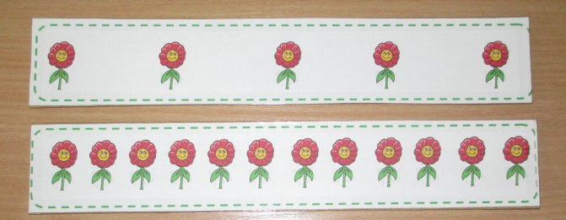 | 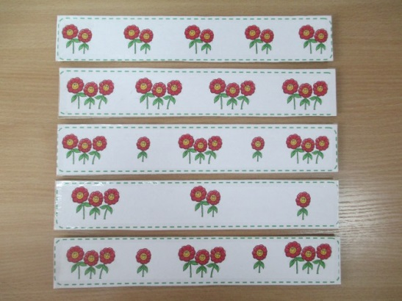
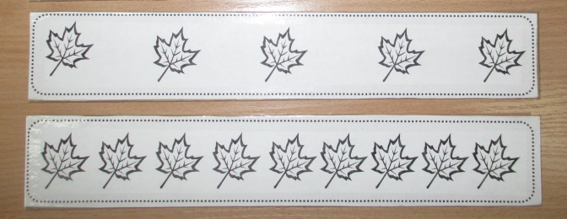 | 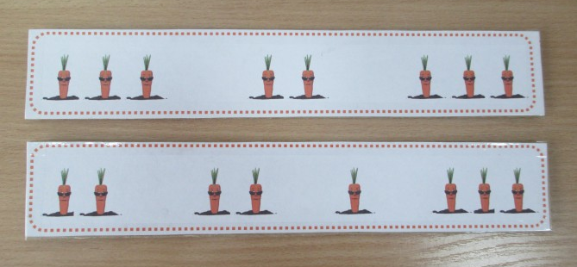

Ритмические задания с использованием ударения для выделения части ритмического рисунка.
Игра «Медвежата и шарики»
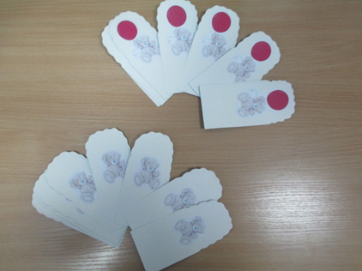
Вариант 1 Педагог разъясняет значения символов: изображение медвежонка с шариком – сильный удар (хлопок); медвежонка без шарика – слабый удар (хлопок). Затем показывает символические изображения по одному, а дети определяют, какой силы удар (хлопок) им необходимо воспроизвести и выполняют соответствующие действия.
Вариант 2. Перед ребёнком – ряд одинаковых картинок (медвежата с шариками или без них). Дети считают количество медвежат, определяют силу удара (хлопка). Затем воспроизводят заданное количество ударов определённой (одинаковой) силы.
Вариант 3. Перед ребёнком – ряд разных картинок (медвежата с шариками и без шариков, расположенных в произвольном порядке. Детям даётся задание следить за показом картинок, определять силу хлопка и выполнять соответствующие действия.
Вариант 4. Перед ребёнком – ряд разных картинок (медвежата с шариками и без шариков, расположенных таким образом, чтобы создавался определённый ритмический рисунок. Дети должны воспроизвести заданный ритм.
Вариант 5. Каждый ребёнок выкладывает свой ряд символических картинок. Затем:
1) воспроизводит свою «песенку» или «танец»;
2) воспроизводит «песенку» («танец») другого ребёнка.
Варианты символических изображений для игры могут быть разнообразны: пчёлка с ведёрком, большие снеговики – сильный удар или хлопок; пчёлка без ведёрка, маленькие снеговики – слабый удар или хлопок.

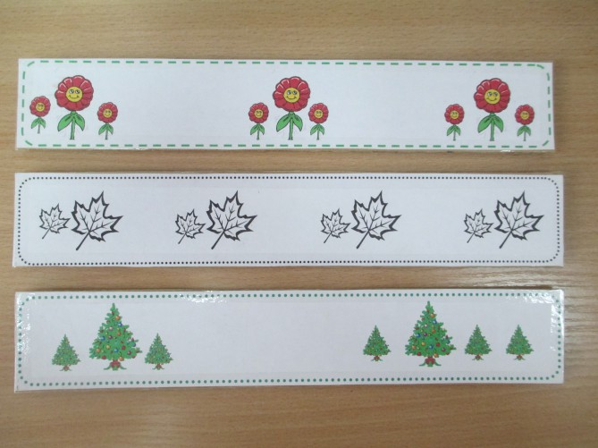
Ритмические задания с использованием ударения и темпа.
Эти упражнения предполагают самостоятельное воспроизведение ребёнком ритмического рисунка с использованием ударения, изображённого с помощью картинок в ряд с интервалами во времени, т. е. в определённом темпе. Игровые упражнения «Осенние листочки», «Весёлые цыплята», «Мишки», «Цветочки», «Новогодние ёлочки», «Котята и рыбки», «Мыши и сыр», «Лягушки», и др.

7. Соотнесение слова с графическим изображением ритма с выделением ударного слога.
Перед выполнением задания педагог напоминает, как расшифровывается графическое изображение ритма: короткая (маленькая) палочка – короткий звук, длинная (большая) палочка – долгий звук (более громкий).
Графическое изображение ритма к слову ПЕТУШОК
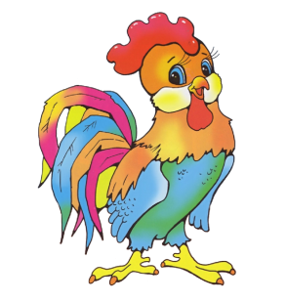

8. Выполнение движений под ритмичную музыку.
Маршировка, прыжки, легкий бег, ходьба, притопы, приседания, хлопки, качание руками и ногами, подбрасывание и отбивание мяча и мн. другие.

9. Произвольное воспроизведение ритма ребёнком с последующей записью ритмического рисунка символами.
Приложение 2
Описание подвижных игр дидактической направленности
- Игры в кругу.
Игра «Угадай, что звучало».
Цель: Развитие слухового внимания.
Ход игры: Дети становятся, образуя круг. В центре круга три, четыре ребёнка с разными музыкальными инструментами. Все проговаривают слова:
Шире круг, шире круг,
Поиграй погромче, друг,
А сейчас мы угадаем
Кто из вас нам поиграет.
Закрываем мы глаза. Дети, кроме находящихся в центре, закрывают глаза.
Поиграет нам…
Педагог указывает на ребёнка с музыкальным инструментом. Дети, открыв глаза, определяют, какой инструмент звучал.
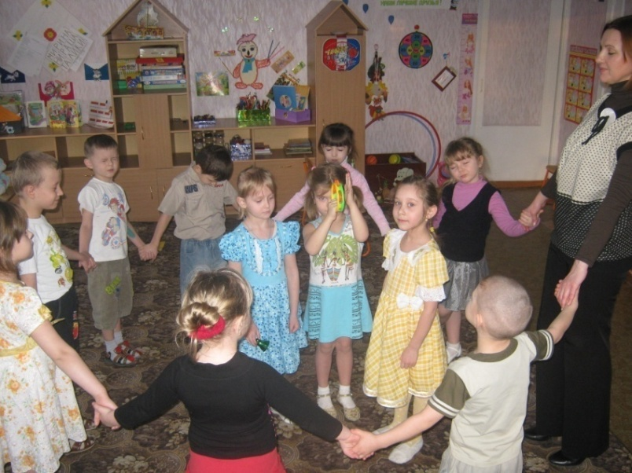
Игра «Назови звук или слово».
Цель: Закрепить понятия «звук», «слово».
Ход игры: Дети идут по кругу, в центре водящий – Ванюша. Дети, следуя по кругу, проговаривают слова:
Ты, Ванюша, не зевай,
Себе пару выбирай,
Звук или слово называй.
Водящий берёт себе в пару ребёнка, и называет звук или слово (по его вы-бору). Ребёнок, стоящий в паре с водящим, говорит, что было названо (звук
или слово).

Игра «Карлики-великаны».
Цель: Различение твёрдых и мягких согласных звуков.
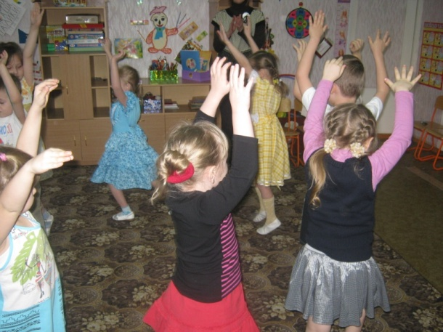
Ход игры: Дети идут по кругу, взрослый называет слова, если слово начинается на звук [м] дети изображают великанов (идут, поднявшись на «носочки»), если слово начинается на звук [м’], дети изображают карликов (идут, приседая).
- Игры с использованием предметов игрового и спортивного секторов группы.
Игра с мячом «Назови слово».
Цель: Учить детей узнавать изучаемый звук и называть слово с этим звуком.
Ход игры: Дети стоят и передают друг другу мяч, взрослый называет каждому ребёнку звук. Как только произносится изучаемый звук, мяч передавать прекращают. Ребёнок, у которого оказался мяч в руках, должен назвать слово с этим звуком.

Игра со скакалкой «Будь внимателен».
Цель: Учить детей узнавать изучаемый звук в слогах.
Ход игры: Педагог предлагает детям послушать слоги и перепрыгнуть через скакалку (скакалка лежит на полу), если услышат слог с изучаемым звуком.
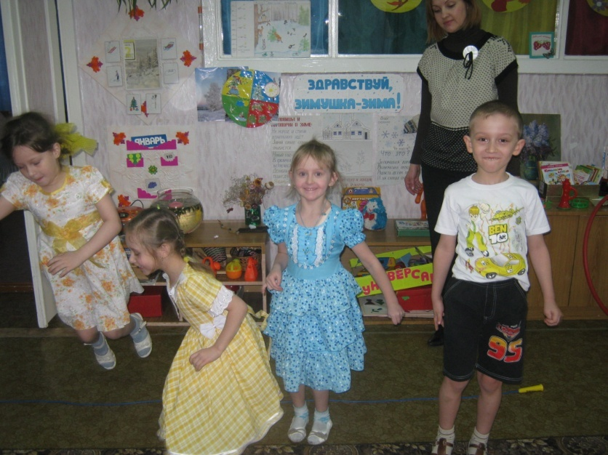
Игра с обручами «Не ошибись».
Цель: Учить узнавать слово с изучаемым звуком.
Ход игры: Педагог проговаривает слова. Если слово начинается на изучаемый звук, дети должны занять место в обруче. Игра проводится 3 раза.
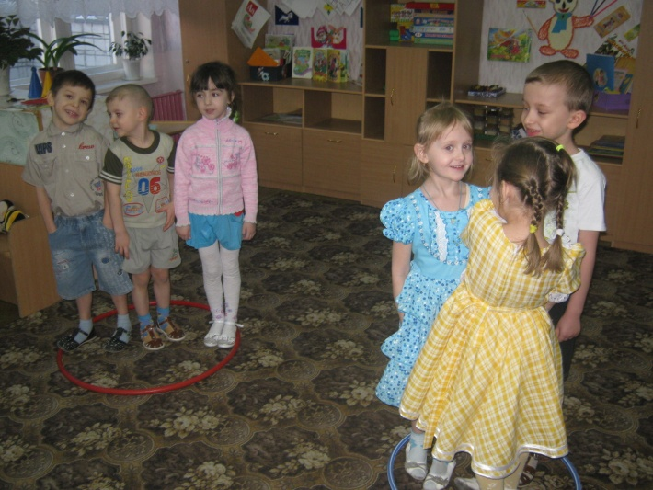
Игра «Строители».
Цель: Обучать навыкам звукового анализа слов.
Ход игры: Для игры понадобятся кубы из детского строительного материала синего, зелёного и красного цветов. Взрослый называет слово и предлагает выложить модель слова, а именно подобрать для каждого звука названного слова куб нужного цвета (кубы- модели звуков).
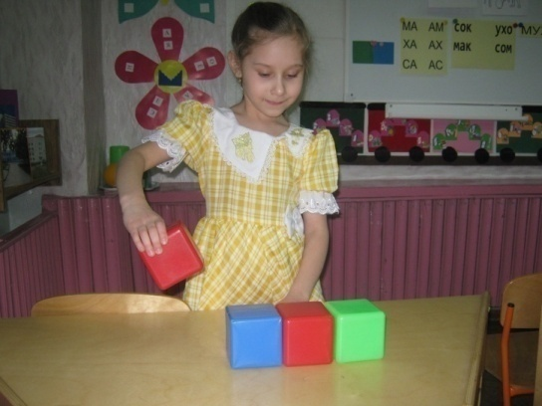
- Игры с использованием специально изготовленных пособий.
Игра «Кирпичики».
Цели: Развивать звуковое внимание дошкольников.
Ход игры: «Кирпичики» сделаны из плотного картона и разложены на полу от одного стола до другого. Задание: научи зайчонка звукам, повтори ряд звуков, пройдя точно по кирпичикам. Например: а, о, у, и.
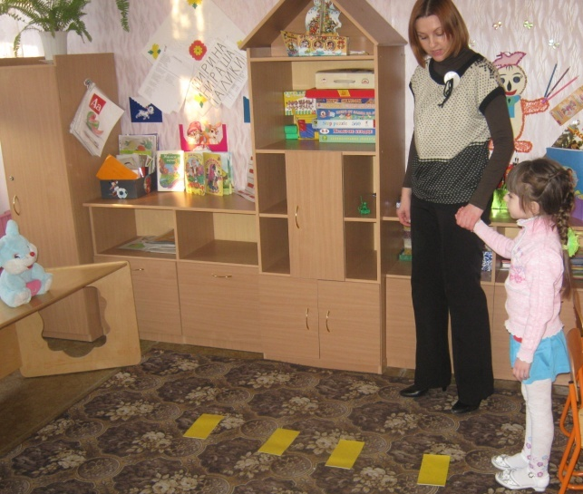
Игра «Волшебный ковёр».
Цель: Учить дошкольников определять положение звука в слове.
Ход игры: Педагог сообщает детям, что ковёр в группе не простой, а волшебный. Он помогает различать звуки. Затем взрослый называет слово и предлагает детям встать в центр ковра, если изучаемый звук находится в середине слова, встать на край ковра, если звук находится в конце слова (объяснение сопровождается показом). Затем педагог называет другие слова с изучаемым звуком, а дети самостоятельно определяют положение звука в слове и занимают место на ковре.
Игра «Звуковой светофор».
Цель: Учить детей различать гласные, твёрдые согласные и мягкие согласные звуки.
Ход игры: Педагог знакомит дошкольников с игрой, поясняя, что звуковой светофор загорается красным, зелёным и синим цветами. Каждый цвет – символ звука (гласный, мягкий согласный звук, твёрдый согласный звук). Педагог размещает в группе три светофора, и показывает, что у них загорелись огоньки разного цвета. Дети двигаются по группе, изображая движение машин. По команде СТОП! дети останавливаются, педагог называет звук, дошкольники направляются к светофору с нужным огоньком.
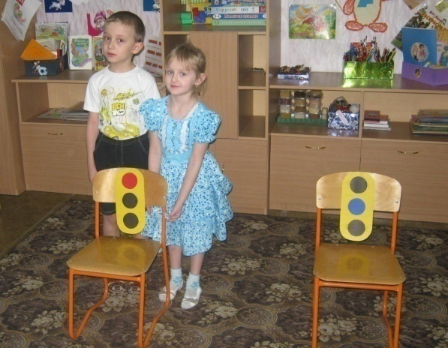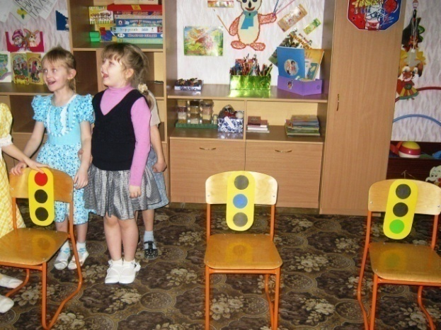

Игра: «Различаем звуки» .
Цель: Учить детей различать твёрдые и мягкие согласные звуки в словах.
Ход игры: Педагог в группе располагает домики синего и зелёного цветов, затем предлагает послушать слово и определить, какой звук в слове слышится [р]или [р']. Взрослый называет слово, дети должны занять место у нужного домика.
Дети проговаривают четверостишие: Где-то рядом ходит дед,
Этот дед – Звукоед.
Кто звук не узнаёт,
Того дед к себе возьмёт.
Дошкольники, допустившие ошибку, попадают к деду-Звукоеду. В роли деда выступает ребёнок из группы.
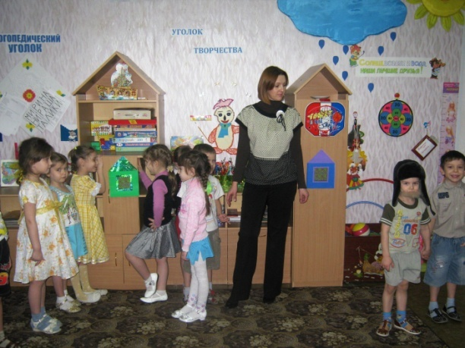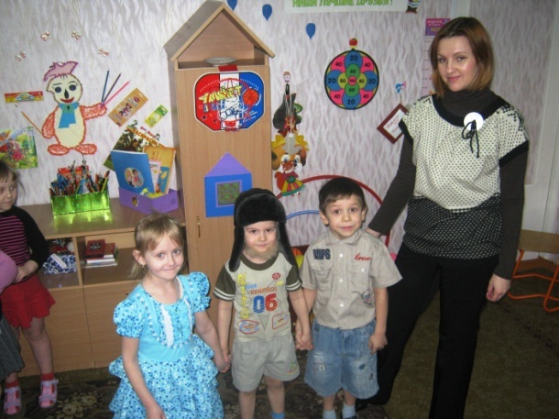

Игра «Ступеньки».
Цель: Учить детей делить слова на слоги, вычленять ударение и определять его место в слове.
Ход игры: Педагог показывает, как с помощью шагов можно определить количество слогов названного слова и предлагает подобрать картинку-схему, на которой изображено такое же количество ступенек. Затем слово проговаривается так, чтобы ударный слог звучал громче. Ребёнок с помощью картинки-схемы определяет, какой слог ударный и ставит изображение человечка на нужную ступеньку.
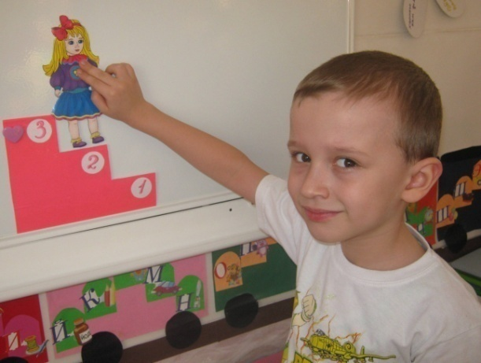
Игра «Выбери дорожку».
Цель: Учить детей определять количество слов в предложении.
Ход игры: Взрослый раскладывает на полу четыре дорожки, составленных из разного количества широких полос. Первая дорожка – одна полоса, вторая дорожка – две полосы, третья дорожка – три, а четвёртая – четыре полосы.
Педагог предлагает детям послушать предложение и выбрать нужную дорожку. Количество полос дорожки должно совпадать с количеством слов в предложении (объяснение сопровождается показом).
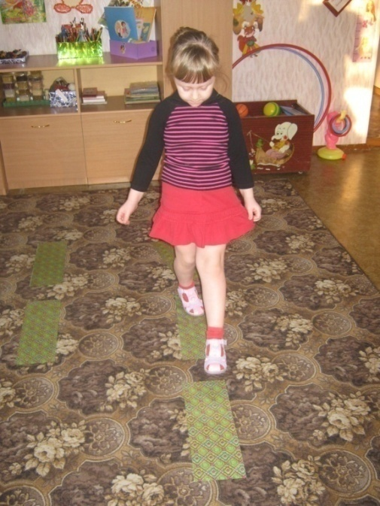
Игра «Пенёчки»
Цель: Учить узнавать и называть буквы.
Ход игры: На вырезанные из картона круги прикреплены буквы – это пенёчки. Ребёнок наступает на каждый «пенёк», прочитывает букву, которая находится на данном пеньке и шагает дальше от буквы к букве.
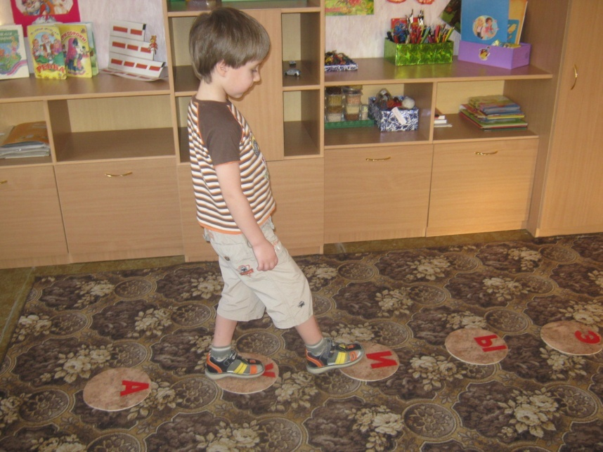
Игра «Пчелки на полянке».
Цель: Обучать детей чтению слогов.
Ход игры: На полу раскладываются изображения цветов, на каждом цветке написан слог. Взрослый проговаривает слог, дети-пчёлки летят к цветку с названным слогом.
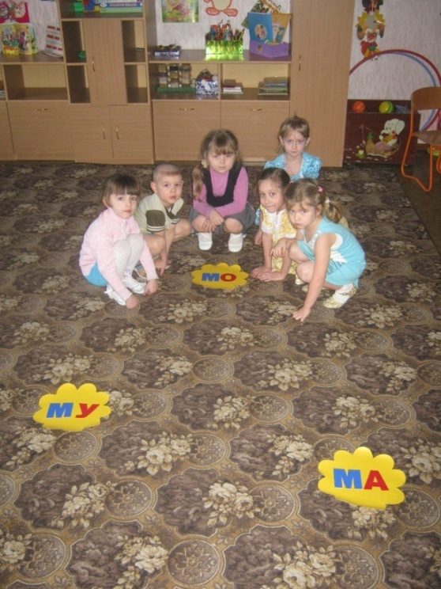
Игра «Листочки».
Цель: Обучать детей чтению слов.
Ход игры: Ребёнок проходит по листикам, на которые прикреплены буквы, и читает слово.

- Игры-путешествия.
Это игры с включением воображения. В путешествие можно отправиться не только на любом транспорте, в том числе на сказочном: это может быть ковёр-самолёт, сапоги-скороходы или же летучий корабль. Путешествия сопровождаются словами педагога.
Игра «Паровозик».
Все участники строятся друг за другом, берутся за талии и, продвигаясь по группе повторяют за ведущим стихотворение:
Поезд наш едет, Поезд наш едет,
Колеса стучат, Колеса стучат,
Далеко-далеко увез он ребят. Далеко-далеко увез он ребят.
Вот станция «Стоп!». Вот станция «Стоп!».
Здесь город стоит, Здесь школа стоит,
А жители в нём Мы в школу зайдём,
красивые звуки. Слова почтём.
Мы в город зайдём!
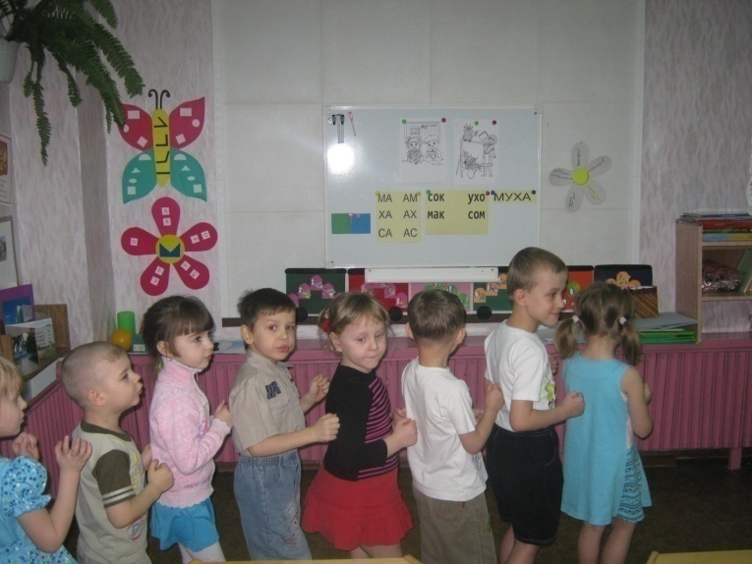
Приложение 3
Игры с буквами
«Подчеркни букву в слове».
Цель. Развивать внимание, координацию движений.
Педагог записывает на доске какое-либо слово. Дети читают это слово, а вызванный ребёнок находит в нём и подчёркивает названную взрослым букву.
«Дорисуй букву».
Цель. Развивать мышление, воображение, память.
Перед игрой педагог повторяет с детьми знакомые им буквы.
Если дети не узнают некоторые буквы, педагог записывает все изученные ранее буквы в верхней части доски.
Взрослый рисует на доске две-три вертикальные палочки. Каждый вызванный ребёнок мелом другого цвета пририсовывает к палочке элементы задуманной им буквы и называет её.
Если дети изобразили одну и ту же букву, педагог привлекает их внимание к буквам, записанным в верхней части доски, и предлагает дорисовать другие буквы.
Далее проводится аналогичная работа с палочками, расположенными на доске горизонтально и по диагонали.
«Стиралки».
Цель. Развивать внимание.
Дети поочерёдно называют слова, педагог записывает их на доске. Затем предлагает вызванному ребёнку аккуратно стереть в словах определённую букву («Сотри все буквы Н»).
Ребёнок выполняет задание. В игру поочерёдно вступают остальные дети и стирают в словах другие названные буквы. Игра продолжается до тех пор, пока доска не станет чистой.
«Волшебники».
Цель. Развивать мышление, сообразительность.
Педагог рисует на доске букву и предлагает превратить её в другую букву. Чтобы это сделать, ребёнок добавляет или стирает в букве какие-либо элементы.
Превращения букв:
А-Л
3-В
К-Ж
И-Й
Л-М
Н-Ч
Р-Ф
Ц-Щ
Ш-Щ
Э-0
Е-Ё,Г
П-Д, Г
Г - Т, Р, Ф
Ы - Ь, Ъ, Б
Б - В, Г, Ь, Е, Ё, Ы
О - Р, Ф, Ь, Б, Ы, С, В, 3, Ъ, Э, Ю, Я
«Хлопушки - топотушки».
Цель. Развивать быстроту реакции, координацию движений.
На доске написано пять букв. Педагог объясняет правила игры: если он указывает указкой на букву А, нужно хлопнуть в ладоши, если на букву С - топнуть, на букву К -поднять руки вверх и выполнить движение «фонарики», на букву Р - встать, на букву Я - закрыть лицо ладонями.
Темп игры выбирает взрослый.
«Необыкновенные звёзды».
Цель. Развивать координацию движений, навык работы с указкой.
На доске нарисованы звёзды из стрелок и букв.
Ребёнок ставит указку на точку и, ведя ею по стрелкам, называет буквы.
Если игра проводится с группой читающих детей, то буквы на концах стрелок пишутся в такой последовательности, чтобы получилось слово.
«Какая буква лишняя?»
Цель. Развивать внимание, мышление.
На доске записаны ряды букв.
Л Л А Л
К К М К
Н Ч Ч Ч
М Л М М
Ю О Ю Ю
Педагог поочерёдно вызывает детей к доске. Каждый ребёнок зачёркивает лишнюю букву в одном из рядов и называет её.\
«Вычёркивалки».
Цель. Развивать внимание, умение составлять из букв слово.
Первый вариант. На доске записаны в ряд буквы.
А Р Д А Н Т Н Ы Д
Педагог вызывает ребёнка, предлагает назвать и зачеркнуть буквы, которые встречаются два раза, затем назвать оставшиеся буквы.
Второй вариант. На доске записаны ряды букв.
Р Д Ж Р Ы С Ж М С
К Л С И Л Н С О
У П И Ж Ж Л У К А В В
Сначала дети поочерёдно называют и зачёркивают в каждом ряду буквы, которые
встречаются два раза. Затем из оставшихся букв составляют слова.
В первом ряду - «дым», во втором - «кино», в третьем - «пилка».
«Сколько в этом слове букв?»
Цель. Развивать внимание.
Педагог записывает на доске слова с повторяющимися буквами: крик, каша, сосулька, молоко, вата, торт, кукуруза, лилия, ванна, дядя, дерево, болото, клюшка, кулак, дождь, вечер.
Потом по очереди вызывает детей к доске. Вызванный ребёнок сначала читает слово, а затем отвечает на вопрос, например: «Сколько в слове «крик» букв К?» или «Какая буква два раза повторяется в слове «каша»?
«Сотри неправильную букву».
Цель. Развивать внимание.
На доске написано несколько букв и их зеркальное изображение.
Ребёнок зачёркивает или стирает неправильно написанные буквы.
«На что похожа буква?»
Цель. Развивать память, воображение.
Педагог пишет на доске букву, называет её и спрашивает, на что она похожа. Дети предлагают варианты. (Буква А похожа на гору со снежной шапкой, на шалаш, лесенку; Д - на дом со скамейкой, на корабль, старинную машину; Е - на сломанную расчёску; Ж- на бабочку, жука, бантик; П - на табуретку, ворота, планку для прыжков в высоту, на длинные ноги папы; Р - на флажок, фонарь, плачущую девочку; Т - на зонтик, гриб, штангиста; У - на улитку, ветку дерева; Ф - на сову, злого человека, стрекозу; Ш - на корабль с тремя парусами, на три цветка на лугу; Э - на сломанное колесо, на разинутый рот с высунутым языком.)
Педагог превращает букву в изображение названного предмета.
«Какая буква убежала из слова?»
Цель. Развивать внимание, умение из букв составлять слово.
Педагог записывает на доске слова с пропущенными буквами.
Для детей пяти лет - из трёх букв.
С.Р Б.К ДО. .УБ
Для детей шести лет - более длинные слова.
Дети поочерёдно вписывают в слова «убежавшие» буквы.
«Чем различаются буквы и чем они похожи?»
Цель. Развивать мышление и речь.
Педагог записывает на доске группы из двух и трёх букв и спрашивает, чем различаются буквы в каждой группе и чем они похожи.
А Н
В Ф
Е Ё
Б Р Ь
Ш Щ Ц
«Прочитай только своё слово».
Цель. Развивать внимание, сообразительность.
Педагог записывает на доске слова: сыр, йод, дым, лыжи, зуб, рак, торт, вес, ель, игра, пол, кот, газ, оса. Затем поочерёдно вызывает детей к доске и даёт задания: прочитать слово, которое начинается на букву 3; прочитать слово, которое заканчивается на букву Р; прочитать слово, которое начинается и заканчивается на одну и ту же букву, и т.д.
В предложенных словах не должно быть двух слов, начинающихся на одну и ту же букву; более двух слов, заканчивающихся на одну и ту же букву.
Игры с буквами, написанными на карточках
«Угадай, какая буква».
Цель. Развивать сообразительность и быстроту реакции.
Карточки с изученными буквами складываются стопкой. Верхняя карточка пустая. Педагог медленно отодвигает её, открывая букву, написанную на следующей карточке. Дети соревнуются в том, кто первый отгадает эту букву.
«Назови букву».
Цель. Развивать фонематический слух, расширять словарный запас.
Педагог выкладывает на столе карточки с буквами оборотной стороной вверх. Ребёнок подходит к столу и берёт любую карточку так, чтобы остальные дети не видели букву. Потом называет слово, которое начинается на эту букву. Дети должны отгадать букву, которая написана на карточке.
Если ребёнок затрудняется назвать слово, педагог ему помогает.
«Найди пару».
Цель. Развивать память, мышление.
Педагог раскладывает на столе карточки из двух одинаковых наборов букв (по 10-15) оборотной стороной вверх. Ребёнок берёт две карточки. Если на них разные буквы, он кладёт карточки на место и ход переходит к другому игроку. Если на карточках одинаковые буквы - забирает их себе и берёт две другие карточки. Во время игры ребёнок называет все буквы, которые видит.
Побеждает тот, кто наберёт больше всех карточек с одинаковыми буквами.
Вариант игры для детей 4-5 лет: карточки с буквами лежат изображением вверх.
«Угадай букву».
Цель. Развивать фонематический слух.
Педагог называет слово. Ребёнок выбирает из карточек ту, на которой написана буква, с которой начинается (или заканчивается) это слово.
Игры с буквами на магнитах
«Какая буква пропала?»
Цель. Развивать зрительную память.
На магнитную доску выставляют четыре - шесть букв. Дети смотрят на доску, затем закрывают глаза (или отворачиваются). Педагог убирает одну букву. Дети определяют, какая буква исчезла.
«Разбросанные буквы».
Цель. Развивать мышление, учить узнавать букву в любом положении.
Дети закрывают глаза. Педагог располагает буквы произвольно (лёжа, «вверх ногами» и т.п.) в нижней части магнитной доски. Ребёнок находит названную педагогом букву и выставляет её в правильном положении в верхней части доски.
Игра продолжается до тех пор, пока все буквы не будут выставлены в верхней части доски в правильном положении.
«О какой букве я говорю?»
Цель. Развивать внимание.
На магнитной доске выложено несколько букв. Педагог поочерёдно даёт описание каждой, например: «Эта буква стоит на длинной палочке. У неё есть два кружочка: один справа, другой слева». Если ребёнок правильно назвал букву, педагог снимает её с доски.
Ведущим в игре может быть ребёнок.
«Вы согласны или нет?»
Цель. Развивать речь, умение отстаивать своё мнение.
Педагог выставляет на доску букву, например К, и говорит: «Дети, это буква К. Вы согласны?»(Да.) Затем выставляет другую букву, например Н, и говорит: «А это буква В. Вы согласны? (Нет.)А как же называется эта буква?».
Педагог выставляет на доску другую букву, например Ш, ускоряет темп игры или вступает с детьми в спор: «Я знаю, это буква Е. У неё есть палочка, которая стоит, и три палочки, которые лежат. Разве это не такая буква? (Нет, у неё три палочки стоят, а одна лежит.) Как же называется эта буква? (Ш.)
«Составь слово».
Цель. Формировать слоговое чтение.
Двое-трое детей на магнитной доске составляют из букв сначала слоги, затем слова, которые обязательно прочитывают. Педагог может сам составить слово, но с пропущенной буквой. Например:
З.Б
Л.НА
К.Т
МЫ.КА
Ребёнок вставляет пропущенную букву и читает слово.
Другие игры с буквами
«Пластмассовый конструктор».
Цель. Развивать мелкую моторику рук, воображение.
Если дети не знакомы с пластмассовым конструктором, педагог показывает, как им
правильно пользоваться. Затем даёт задание - собрать из конструктора буквы.
Для пятилетних детей: В, Б, К, М, Р, X, Ч, 3, Ш.
Для шестилетних детей: Д, Ж, Ф, Ц, Щ, Ъ, Ь, Э, Ю, Я.
«Мозаика».
Цель. Развивать сенсорное внимание, воображение, умение различать основные цвета.
Педагог предлагает каждому ребёнку выложить из мелких деталей мозаики определённую букву. Предупреждает, что буква должна быть какого-то одного цвета.
«Счётные палочки».
Цель. Развивать память, мышление, воображение.
Педагог называет буквы, дети выкладывают их из палочек. Взрослый обращает внимание детей на разные способы выкладывания одной и той же буквы.
«Кубики с буквами».
Цель. Продолжать учить слоговому чтению, развивать память.
Дети поочерёдно вынимают из мешочка по одному кубику и называют нарисованные на нём буквы (или находят названную педагогом). Потом они составляют из этих букв слоги или слова и прочитывают их.
«Разрезные буквы».
Цель. Развивать память, мышление.
Взрослый заранее пишет 15 букв на картонных карточках (4x5 см). Далее разрезает каждую карточку по диагонали, вертикали или горизонтали на две части и складывает
полученные детали в один конверт. Ребёнок получает конверт, выкладывает эти детали на стол, собирает буквы и называет их.
Эту сложную игру следует проводить с детьми 6-7лет.
«Цветная проволока».
Цель. Развивать воображение, мелкую моторику рук.
Педагог раздаёт детям куски мягкой цветной проволоки (20-30 см) и предлагает сделать из них буквы: Л, П, Р, Г, С, Б, В, 3, И, М, У, Ц,Ч,Ш,Щ,Ъ.
Во время игры взрослый внимательно следит за дисциплиной, чтобы избежать возможного травматизма.
«Шнурки».
Цель. Развивать воображение, мелкую моторику рук.
Педагог раздаёт детям по одному цветному шнурку (20-30 см) и предлагает выложить на столе буквы.
Для букв Ю Ы Щ Ж Д Ф Й понадобится три шнурка.
«Живая азбука».
Цель. Развивать двигательную активность, воображение.
Педагог предлагает каждому ребёнку «оживить» одну из букв: Г, 0, Т, Р, У, К, Е, 3, X, Ъ, Ф, В, Л, Э, Я, Ч, С, Ь.
Дети пытаются изобразить буквы любыми способами: с помощью жестов, поз и т.д.
Затем педагог предлагает детям разбиться на пары или тройки и, используя гимнастическую палку, показать буквы Ц, Ш, Щ, Ы, Д, Ж, М, И, Ю.
Взрослый не помогает и не подсказывает.
«Мимика».
Цель. Развивать внимание и сообразительность.
Педагог без голоса произносит звуки [а, о, у, и, ы, э, б, в, г, д, з, к, л, м, р, п, х]. Дети отгадывают звук и называют соответствующую букву. В игре можно использовать карточки с буквами: дети называют букву, соответствующую звуку, который «произносит» педагог, и показывают её на карточке.
Журнал «Ребенок в детском саду» № 5, 2008.

